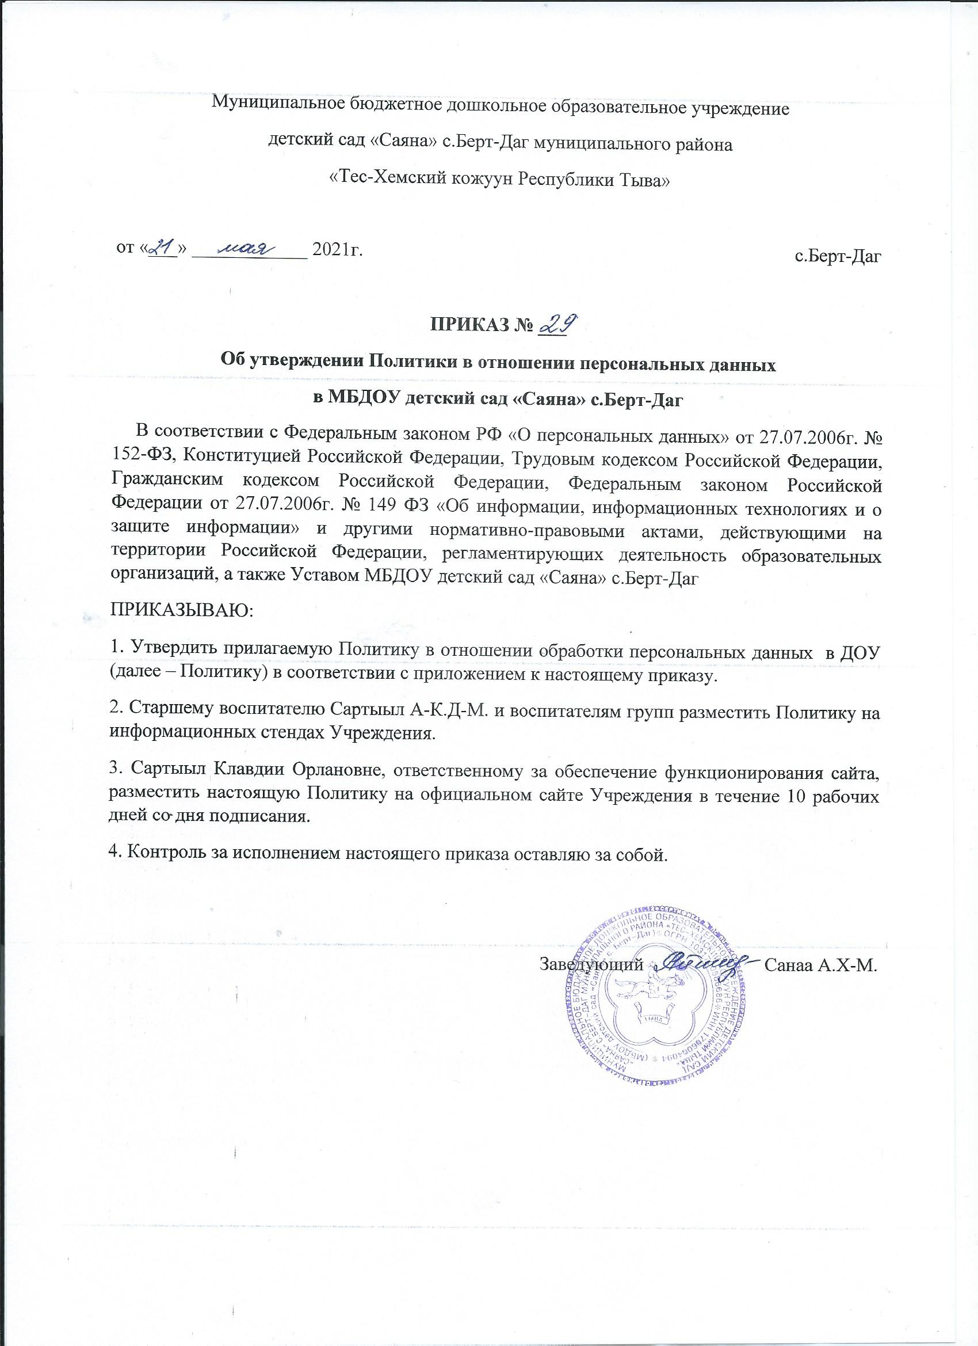

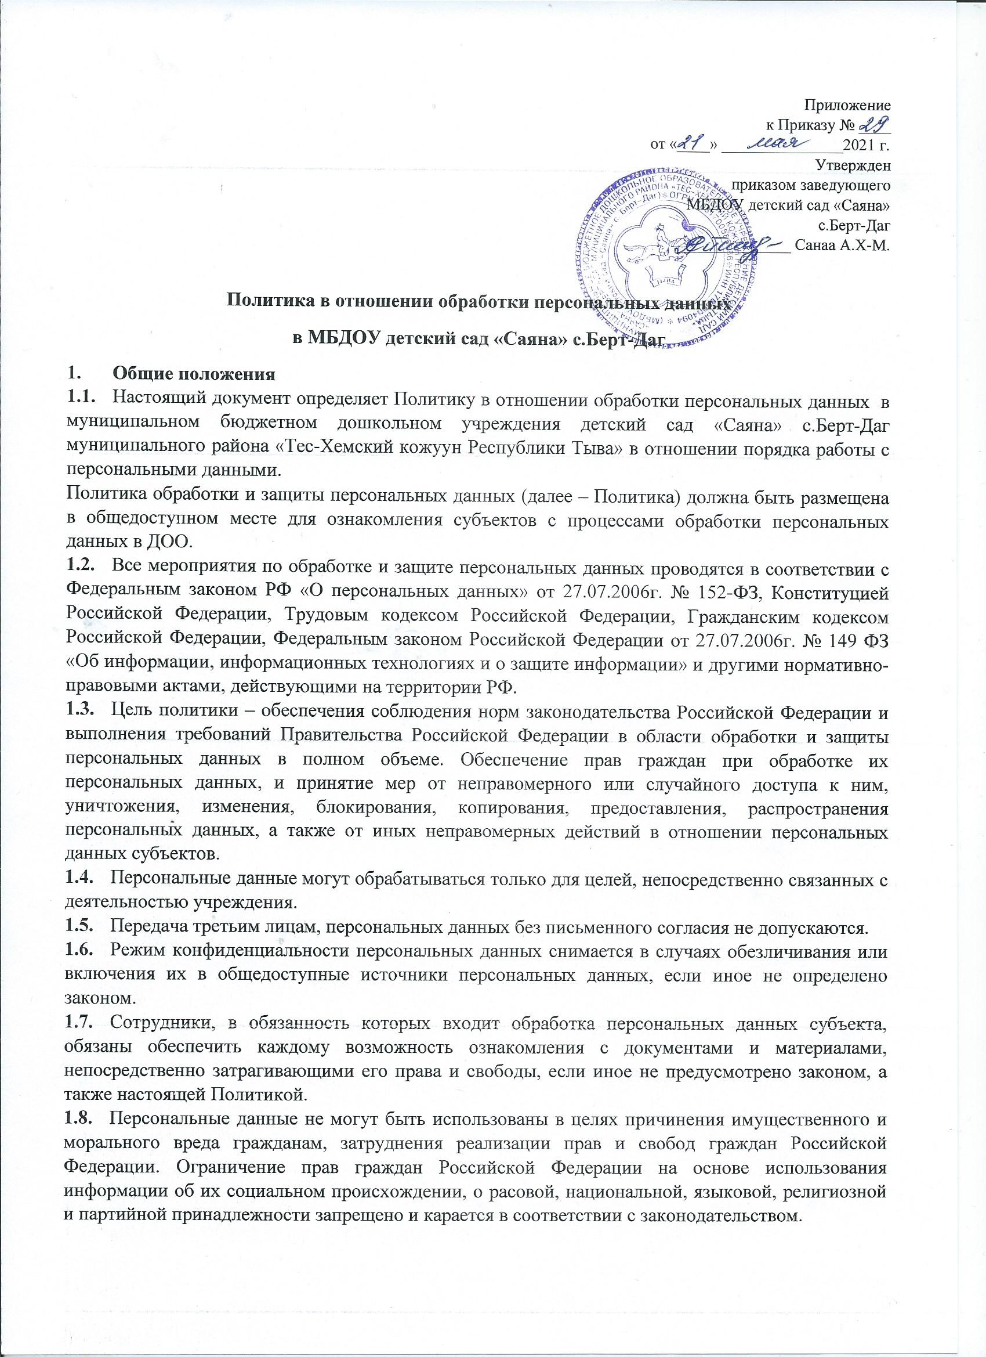

Муниципальное бюджетное дошкольное образовательное учреждение
детский сад «Саяна» с.Берт-Даг муниципального района
«Тес-Хемский кожуун Республики Тыва»

от «___» ____________ 2021г. с.Берт-Даг

ПРИКАЗ № ___
Об утверждении Политики в отношении персональных данных
в МБДОУ детский сад «Саяна» с.Берт-Даг
В соответствии с Федеральным законом РФ «О персональных данных» от 27.07.2006г. № 152-ФЗ, Конституцией Российской Федерации, Трудовым кодексом Российской Федерации, Гражданским кодексом Российской Федерации, Федеральным законом Российской Федерации от 27.07.2006г. № 149 ФЗ «Об информации, информационных технологиях и о защите информации» и другими нормативно-правовыми актами, действующими на территории Российской Федерации, регламентирующих деятельность образовательных организаций, а также Уставом МБДОУ детский сад «Саяна» с.Берт-Даг
ПРИКАЗЫВАЮ:
1. Утвердить прилагаемую Политику в отношении обработки персональных данных в ДОУ (далее – Политику) в соответствии с приложением к настоящему приказу.
2. Старшему воспитателю Сартыыл А-К.Д-М. и воспитателям групп разместить Политику на информационных стендах Учреждения.
3. Сартыыл Клавдии Орлановне, ответственному за обеспечение функционирования сайта, разместить настоящую Политику на официальном сайте Учреждения в течение 10 рабочих дней со дня подписания.
4. Контроль за исполнением настоящего приказа оставляю за собой.

Заведующий Санаа А.Х-М.

Приложение
к Приказу № ____
от «____» _______________2021 г.
Утвержден приказом заведующего
МБДОУ детский сад «Саяна»
с.Берт-Даг
______________ Санаа А.Х-М.

Политика в отношении обработки персональных данных
в МБДОУ детский сад «Саяна» с.Берт-Даг
- Общие положения
  - Настоящий документ определяет Политику в отношении обработки персональных данных в муниципальном бюджетном дошкольном учреждения детский сад «Саяна» с.Берт-Даг муниципального района «Тес-Хемский кожуун Республики Тыва» в отношении порядка работы с персональными данными.
Политика обработки и защиты персональных данных (далее – Политика) должна быть размещена в общедоступном месте для ознакомления субъектов с процессами обработки персональных данных в ДОО.
  - Все мероприятия по обработке и защите персональных данных проводятся в соответствии с Федеральным законом РФ «О персональных данных» от 27.07.2006г. № 152-ФЗ, Конституцией Российской Федерации, Трудовым кодексом Российской Федерации, Гражданским кодексом Российской Федерации, Федеральным законом Российской Федерации от 27.07.2006г. № 149 ФЗ «Об информации, информационных технологиях и о защите информации» и другими нормативно-правовыми актами, действующими на территории РФ.
  - Цель политики – обеспечения соблюдения норм законодательства Российской Федерации и выполнения требований Правительства Российской Федерации в области обработки и защиты персональных данных в полном объеме. Обеспечение прав граждан при обработке их персональных данных, и принятие мер от неправомерного или случайного доступа к ним, уничтожения, изменения, блокирования, копирования, предоставления, распространения персональных данных, а также от иных неправомерных действий в отношении персональных данных субъектов.
  - Персональные данные могут обрабатываться только для целей, непосредственно связанных с деятельностью учреждения.
  - Передача третьим лицам, персональных данных без письменного согласия не допускаются.
  - Режим конфиденциальности персональных данных снимается в случаях обезличивания или включения их в общедоступные источники персональных данных, если иное не определено законом.
  - Сотрудники, в обязанность которых входит обработка персональных данных субъекта, обязаны обеспечить каждому возможность ознакомления с документами и материалами, непосредственно затрагивающими его права и свободы, если иное не предусмотрено законом, а также настоящей Политикой.
  - Персональные данные не могут быть использованы в целях причинения имущественного и морального вреда гражданам, затруднения реализации прав и свобод граждан Российской Федерации. Ограничение прав граждан Российской Федерации на основе использования информации об их социальном происхождении, о расовой, национальной, языковой, религиозной и партийной принадлежности запрещено и карается в соответствии с законодательством.
  - Юридические и физические лица, в соответствии со своими полномочиями владеющие информацией о гражданах, получающие и использующие ее, несут ответственность в соответствии с законодательством Российской Федерации за нарушения режима защиты, обработки и порядка использования этой информации.
  - В соответствии с п.2 ст.18.1 ФЗ «О персональных данных», доступ к настоящему документу не может быть ограничен.
  - Настоящая политика утверждается заведующим ДОО и действует бессрочно до замены ее новой Политикой, а также является обязательным документом для исполнения всеми сотрудниками, имеющими доступ к персональным данным субъекта.
- Основные понятия и термины
  - Персональные данные - любая информация, относящаяся прямо или косвенно определенному или определяемому физическому лицу (субъекту персональных данных).
  - Обработка персональных данных - любое действие (операция) или совокупность действий (операций), совершаемых с использованием средств автоматизации или без использования таких средств с персональными данными, включая сбор, запись, систематизацию, накопление, хранение, уточнение (обновление, изменение), извлечение, использование, передачу (распространение, предоставление, доступ), обезличивание, блокирование, удаление, уничтожение персональных данных.
  - Оператор - государственный орган, муниципальный орган, юридическое или физическое лицо, самостоятельно или совместно с другими лицами организующие и (или) осуществляющие обработку персональныхданных, а также определяющие цели обработки персональных данных, состав персональных данных,подлежащих обработке, действия (операции), совершаемые с персональными данными.
  - Автоматизированная обработка персональных данных - обработка персональных данных с помощью средств вычислительной техники.
  - Распространение персональных данных - действия, направленные на раскрытие персональных данных неопределенному кругу лиц.
  - Предоставление персональных данных - действия, направленные на раскрытие персональных данных определенному лицу или определенномукругу лиц.
  - Блокирование персональных данных - временное прекращение обработки персональных данных (за исключением случаев, если обработка необходима для уточнения персональных данных).
  - Уничтожение персональных данных - действия, в результате которых становится невозможным восстановить содержание персональных данных в информационной системе персональных данных и (или) в результате которых уничтожаются материальные носители персональных данных.
  - Обезличивание персональных данных - действия, в результате которых становится невозможным без использования дополнительной информации определить принадлежность персональных данных конкретномусубъекту персональных данных.
  - Информационная система персональных данных - совокупность содержащихся в базах данных персональных данных и обеспечивающих их обработку информационных технологий и технических средств.
- Информация об операторе
  - Полное наименование: муниципальное бюджетное дошкольное образовательное учреждение детский сад «Саяна» с.Берт-Даг муниципального района «Тес-Хемский кожуун Республики Тыва» (далее – Оператор).
- Обрабатываемые персональные данные
  - Обрабатываемые Оператором персональных данных принадлежат следующим субъектам персональных данных:
- работникам Оператора;
- законным представителям (родителям) детей, находящихся на воспитании у Оператора (далее – воспитанники);
- воспитанникам.
  - Оператором обрабатываются следующие категории персональных данных:
Персональные данные работников:
Эти данные не являются общедоступными, за исключением, если сотрудник сам даст согласие на их общедоступность. Обработка персональных данных сотрудника осуществляется во время действия трудового договора. Хранение персональных данных работников - 75 лет (согласно номенклатуре дел); отзыв согласия, если иное не предусмотрено Федеральным законодательством, либо в течение срока хранения документов согласно установленным срокам хранения для определенных категорий документов, если иное не предусмотрено Федеральным законодательством (согласно номенклатуре дел:
- фамилия, имя, отчество;
- информация о смене фамилии, имени, отчества;
- пол;
- дата рождения;
- место рождения;
- гражданство;
- сведения из записей актов гражданского состояния;
- место жительства и дата регистрации по месту жительства;
- номера контактных телефонов;
- сведения о наличии детей, их возрасте, месте учебы (работы);
- наименование структурного подразделения;
- занимаемая должность;
- справка о наличии или отсутствии судимости;
- паспортные данные;
- данные о семейном положении;
- подлинники и копии приказов по личному составу;
- личные дела и трудовые книжки сотрудников;
- основания к приказам по личному составу;
- копии отчетов, направляемые в органы статистики.
- сведения, содержащиеся в трудовом договоре;
-отношение к воинской обязанности, воинское звание, военный билет, приписное свидетельство, сведения о постановке на воинский учет и прохождении службы в Вооруженных Силах;
- сведения о получении профессионального и дополнительного образования (наименование образовательного учреждения, специальность и квалификация по документу об образовании; документ об образовании, квалификации, наименование документа об образовании, его серия и номер, дата выдачи);
- сведения об уровне специальных знаний (работа на компьютере, знание иностранного языка);
- сведения о профессиональной переподготовке, повышении квалификации, стажировке;
- сведения о трудовой деятельности, общем трудовом стаже и стаже государственной гражданской, муниципальной службы;
- сведения о замещаемой должности;
- сведения о состоянии здоровья и его соответствии выполняемой работе, наличии группы инвалидности и степени ограничения способности к трудовой деятельности;
- сведения об отпусках и командировках;
-сведения о прохождении аттестации и сдаче квалификационного экзамена;
- сведения о награждении (поощрении);
- материалы служебных проверок, расследований;
- сведения о взысканиях;
- реквизиты идентификационного номера налогоплательщика (ИНН);
- реквизиты страхового номера индивидуального лицевого счета в Пенсионном фонде Российской Федерации (СНИЛС);
- реквизиты полиса обязательного медицинского страхования;
- информация о доходах, выплатах и удержаниях;
- номера банковских счетов;
4.3. Персональные данные воспитанников и их родителей (законных представителей):
Эти данные не являются общедоступными, за исключением, если родитель (законный представитель) воспитанника сам даст согласие на их общедоступность. Обработка персональных данных воспитанников и их родителей (законных представителей) осуществляется во время действия договора о сотрудничестве между ними и детским садом. Хранение персональных данных воспитанников и их родителей (законных представителей) - до 25 лет после прекращения действия договора (согласно номенклатуре дел); отзыв согласия, если иное не предусмотрено Федеральным законодательством, либо в течение срока хранения документов согласно установленным срокам хранения для определенных категорий документов, если иное не предусмотрено Федеральным законодательством.
- данные свидетельства о рождении воспитанника;
- паспортные данные одного из родителей (законных представителей);
- данные, подтверждающие законность представления прав ребенка;
- адрес регистрации и проживания, контактные телефоны воспитанника и родителей (законных представителей);
-сведения о месте работы (учебы) родителей (законных представителей);
- данные страхового медицинского полиса воспитанника;
-страховой номер индивидуального лицевого счета (СНИЛС) воспитанника;
-документы, подтверждающий право на льготы и компенсации (заявления родителей, справки о составе семьи; копии документов, подтверждающих законность представления прав ребенка: постановление об установлении опеки, доверенность на представление интересов ребенка; свидетельства о браке или разводе (при разных фамилиях ребенка и родителя; выписка из банка или копия сберкнижки, копия справки об инвалидности, копия удостоверения многодетной матери);
- медицинская карта ребенка;
- справка о состояния здоровья ребенка;
- направление на ребенка в детский сад;
- табеля посещаемости воспитанников;
- именные списки воспитанников.
- Обработка персональных данных
5.1. Цели обработки персональных данных.
Оператор осуществляет обработку персональных данных субъектов в целях:
- исполнения положений нормативных актов, указанных в п. 1.2 настоящей Политики;
- заключения и выполнения обязательств по трудовым договорам, договорам гражданско-правового характера и договорам с контрагентами, обеспечение работоспособности и сохранности ресурсов и имущества работодателя, осуществление коллективного взаимодействия и совместного использования информационных ресурсов,оформление доверенностей, представление интересов ДОО, аттестация, повышение квалификации, а также наиболее полное исполнение обязательств и компетенций всоответствии с Трудовым Кодексом РФ, и другими нормативно-правовыми актами всфере трудовых отношений.
- обеспечение соблюдения Федерального закона «Об образовании» и иных нормативных правовых актов в сфере образования, контроля качества обучения,содействие субъектам персональных данных в осуществлении их законных прав.
- исполнения обязательств работодателя, ведения кадрового делопроизводства и бухгалтерского учета, расчета, начисления и выплаты заработной платы, осуществленияотчислений в пенсионные фонды, федеральную налоговую службу, фонды социальногострахования, на основании трудового и налогового законодательства РФ;
- расчета и выплаты компенсаций и льгот по родительской плате;
- исполнения обязанностей и функций дошкольного образовательного учреждения.
5.2. Принципы обработки персональных данных:
- законность целей и способов обработки персональных данных и добросовестность;
- соответствие целей обработки персональных данных целям, заранее определенным и заявленным при сборе персональных данных, а также полномочиямОператора;
- соответствия объема и характера обрабатываемых персональных данных, способов обработки персональных данных целям обработки персональных данных;
- достоверность персональных данных, их достаточность для целей обработки, недопустимость обработки персональных данных, избыточных по отношению к целям,заявленным при сборе персональных данных;
- недопустимости объединения созданных для несовместимых между собой целей баз данных информационных систем персональных данных;
-уничтожения персональных данных после достижения целей обработки или в случае утраты необходимости в их достижении;
-личная ответственность Оператора за сохранность и конфиденциальность персональных данных, а также носителей этой информации;
- обработка персональных данных по общему правилу происходит до утраты правовых оснований.
- сведения, касающиеся расовой, национальной принадлежности, политических взглядов, религиозных или философских убеждений, интимной жизни (специальныекатегории персональных данных Оператором не обрабатываются.
- обработка Оператором персональных данных субъектов осуществляется как с использованием средств вычислительной техники (автоматизированная обработка), так ибез использования таких средств (неавтоматизированная обработка), с передачей повнутренней сети Оператора и по сети Интернет (только с письменного согласия субъекта).
5.3. Обработка персональных данныхосуществляется путем сбора, записи, систематизации, накопления,хранения, уточнения (обновления, изменения), извлечения, использования, передачи (распространения, предоставления, доступа), обезличивания, блокирования, удаления и уничтоженияперсональных данных. Сбор персональных данных - персональных данных субъектов Оператор получает напрямую от субъектов персональных данных.
- в случае возникновения необходимости получения персональных данных субъекта от третьей стороны, Оператор извещает об этом субъектаперсональных данныхзаранее и сообщает ему о целях, предполагаемых источниках и способах полученияперсональных данных.
- для получения персональных данных субъекта от третьей стороны Оператор сначала получает его письменное согласие.
- персональных данных воспитанников Оператор получает от их родителей (законных представителей) Хранение персональных данных - оператор хранит персональных данных и их материальные носители в порядке, исключающем их утрату, неправомерное использование или несанкционированный доступ к ним.
- оператор хранит персональных данных субъектов и их материальные носители не дольше, чем этого требуют цели их обработки и требования действующего законодательства Российской Федерации, и уничтожает их по истечению установленных сроков хранения.
Передача персональных данных в целях соблюдения законодательства Российской Федерации, для достижения указанных в п. 1.3. настоящей Политики целей обработки, осуществляется в интересах и с согласия субъектов персональных данных.
Оператор в ходе своей деятельности предоставляет персональные данные субъектов организациям (только с письменного разрешения субъекта) и в соответствии с требованиями законодательства в рамках установленной процедуры.
Трансграничная передача персональных данных- передача персональных данных на территорию иностранных государств, органам власти иностранных государств, иностранным физическим или юридическим лицам (трансграничная передачаперсональных данных) Оператором не осуществляется.
5.4. Общедоступные источники персональных данных
- Оператор не ведет формирование общедоступных источников персональных данных (справочников, адресных книг). В соответствии с п. 1 ч. 4 и ч. 5 ст. 32 Закона «Об образовании», сведения о персональном составе педагогических работников с указанием уровня образования и квалификации подлежат размещению на официальном сайте Оператора в сети «Интернет».
5.5. Поручение обработки персональных данных
- Оператор вправе поручить обработку персональных данных другому лицу (далее – Обработчик) с согласия субъекта, если иное не предусмотрено федеральным законом, на основании заключаемого с этим лицом договора. - Обработчик соблюдает конфиденциальность полученных от Оператора персональных данных субъектов и обеспечивает их безопасность при обработке в соответствии с требованиями законодательства Российской Федерации.
- Права субъектов персональных данных
  - Субъект имеет право на получение сведений об обработке его персональных данных Оператором.
  - Субъект вправе требовать от Оператора уточнения своих персональных данных, их блокированияили уничтожения в случае, если персональные данные являются неполными, устаревшими, неточными, незаконно полученными или не являются необходимыми для заявленной цели обработки, а также принимать предусмотренные законом меры по защите своих прав.
  - Субъекты имеют право запрашивать у Оператора следующие сведения:
- подтверждение факта обработки персональные данные Оператором;
- правовые основания и цели обработки персональные данные;
- используемые Оператором способы обработки персональные данные;
- наименование и место нахождения Оператора, сведения о лицах (за исключением работников Оператора), которые имеют доступ к персональные данные или которым могут быть раскрыты персональные данные на основании договора с Оператором или на основании федерального закона;
- обрабатываемые персональные данные, относящиеся к соответствующему субъекту, источник их получения, если иной порядок представления таких данных не предусмотрен федеральным законом;
- сроки обработки персональных данных, в том числе сроки их хранения;
- наименование или фамилию, имя, отчество и адрес лица, осуществляющего обработку персональных данных по поручению Оператора, если обработка поручена или будет поручена такому лицу;
- иные сведения, предусмотренные законодательством РоссийскойФедерации.
6.4. Для реализации своих прав и защиты законных интересов, субъект имеет право обратиться к Оператору. Оператор рассматривает любые обращения и жалобы со стороны субъектов, тщательно расследует факты нарушений и принимает все необходимыемеры для их немедленного их устранения, наказания виновных лиц и урегулирования спорных и конфликтных ситуаций в досудебном порядке.
6.5. Субъект вправе обжаловать действия или бездействие Оператора в уполномоченный орган по защите прав субъектов (Федеральную службу по надзору в сфере связи, информационных технологий и массовых коммуникаций (Роскомнадзор), Управление по защите прав субъектов или в судебном порядке.
6.6. Субъект имеет право на защиту своих прав и законных интересов, в том числе на возмещение убытков и (или) компенсацию морального вреда в судебном порядке.
6.7. Субъект имеет право в любое время отозвать свое согласие на обработку персональных данных, обратившись к Оператору.
7. Защита персональных данных
7.1. Оператор гарантирует конфиденциальность персональных данных и предоставляет доступ к ним только уполномоченным работникам, подписавшим обязательство о неразглашении персональных данных.
7.2. Все работники Оператора, имеющие доступ кперсональным данным, соблюдают правила их обработки и исполняют требования по их защите.
7.3. Оператор принимает все необходимые правовые, организационные и инженерно-технические меры, достаточные для защитыперсональных данных от неправомерного или случайного доступа, уничтожения, изменения, блокирования, копирования, распространения, а такжеот иных неправомерных действий с ними со стороны третьих лиц.
7.4. Обеспечение защитыперсональных данных достигается в частности:
- назначением ответственных за организацию обработки и защитыперсональных данных;
- осуществлением внутреннего контроля соответствия обработкиперсональных данных ФЗ «О персональных данных» и принятым в соответствии с ним нормативным правовым актам, требованиям к защитеперсональных данных, локальным актам;
- ознакомлением работников Оператора, непосредственно осуществляющих обработку персональных данных, с положениями законодательства Российской Федерации о персональных данных, в том числе требованиями к защите персональных данных, локальными актами в отношении обработкиперсональных данных, и обучением указанных работников.
-определением угроз безопасностиперсональных данных при их обработке в ИСПДн;
- применениеморганизационных и технических мер по обеспечению безопасности персональных данных при их обработке в ИСПДн, необходимых для выполнения требований к защитеперсональных данных;
- оценкой эффективности принимаемых мер по обеспечению безопасности персональных данных до ввода в эксплуатацию ИСПДн;
- учетом машинных носителей персональных данных;
- обнаружением фактов несанкционированного доступа к ПДн и принятием мер;
- восстановлением персональных данных, модифицированных или уничтоженных вследствие несанкционированного доступа к ним;
- установлением правил доступа к персональным данным, обрабатываемым в ИСПДн, а также
обеспечением регистрации и учета всех действий, совершаемых с персональными данными в ИСПДн;
- физической охраной зданий и помещений;
- под системой антивирусной защиты;
- сейфы и запирающиеся шкафы для хранения носителей персональных данных;
- пожарная сигнализация.
7.5. Допуск к персональным данным субъекта имеют только те сотрудники ДОО,
которым персональные данные необходимы в связи с исполнением ими своих служебных (трудовых) обязанностей.
8. Заключительные положения
8.1. Оператор ответственен за персональную информацию, которая находится в его
распоряжении и закрепляет персональную ответственность сотрудников за соблюдением, установленных в организации принципов уважения приватности.
8.2. Каждый сотрудник получающий для работы доступ к материальным носителям персональным данных, несет ответственность за сохранность носителя иконфиденциальность информации.
8.3. Оператор обязуется поддерживать систему приема, регистрации и контроля рассмотрения жалоб Субъектов, доступную как посредством использования Интернета, так и с помощью телефонной, телеграфной или почтовой связи.
8.4. Субъект может обратиться к Оператору с жалобой на нарушение данной Политики. Жалобы и заявления по поводу соблюдения требований обработки персональных данныхрассматриваются в течение тридцати рабочих дней с момента поступления.
8.5. Настоящая Политика является внутренним документом, общедоступной и подлежит размещению на официальном сайте ДОО.

